San Francisco (N1)
San Francisco est la quatrième plus grande ville de Californie, sur la côte occidentale des États-Unis, après Los Angeles, San Diego, et San José. La ville, qui comptait 739 426 habitants en 2005, est située à l'extrémité nord de la péninsule de San Francisco, entre l'océan Pacifique et la Baie de San Francisco. Les limites administratives de la commune et du comté de San Francisco sont identiques. San Francisco est la ville américaine la plus dense en population après New York.
Les principaux symboles de la ville sont le Golden Gate Bridge, Alcatraz, la Transamerica Pyramid, la Coit Tower et les cable cars. Elle est aussi connue pour son quartier gay et ses nombreuses collines.
Histoire (N2)
Les plus anciennes traces d'occupation humaine sur le territoire de la ville actuelle remontent à environ 3 000 ans avant J.-C. Les premiers habitants connus de la région de la baie de San Francisco sont les Amérindiens Ohlone (terme indien signifiant le « peuple de l'ouest »). Le navigateur anglais Francis Drake longe la côte californienne en 1579, mais il n'entre pas dans la baie de San Francisco. Les Espagnols sont les premiers Européens à explorer et à coloniser la région, en faisant un établissement renforçant leur domination sur l'océan Pacifique, le « lac espagnol », avec leurs possessions philippines et américaines notamment. San Francisco représentait ainsi l'extrémité septentrionale d'un chapelet plus ou moins continu d'implantations militaires et religieuses destinées à assurer physiquement la souveraineté espagnole sur ce vaste territoire. L'expédition de Don Gaspar de Portolà arriva le 2 novembre 1769, dans la Baie de San Francisco. Le 17 septembre 1776, les Espagnols fondent un presidio (fort) et le 9 octobre la mission nouvellement construite est dédicacée à San Francisco de Asis (saint François d'Assise). Comme le reste de la Californie, San Francisco passe sous la souveraineté mexicaine en 1821. Ce n'est cependant qu'en 1836 que sont installées les premières habitations d'un village sur le bord de la baie, en un endroit appelé Yerba Buena (« la bonne herbe »), par référence à la menthe qui pousse sur les collines environnantes.
La ville ne prend son essor qu'avec la ruée vers l'or de 1848-1849, accueillant les émigrants à la recherche du précieux minerai. Elle est le terminus du premier chemin de fer transcontinental. Les aventuriers du monde entier sont attirés par la porte de l'or (Golden Gate). Quelques années plus tard, la découverte de gisements d'argent dans la Sierra Nevada accélère le développement de l'agglomération.
En 1847, Levi Strauss s'installe à San Francisco et crée les premiers jeans qui remportent un grand succès auprès des prospecteurs et des chercheurs d'or. Pendant la guerre, les usines Levi's fournissent l'armée américaine en pantalon.
C'est également dans la deuxième moitié du XIXe siècle que la diaspora chinoise commença à s'installer à San Francisco ; ils surnommaient alors la Californie de « montagne dorée ». Les émigrés fuyaient les conséquences des guerres de l'opium et ont prospéré dans la restauration, le commerce, la pêche et la blanchisserie : San Francisco était alors une ville d'hommes (mineurs, aventuriers) qui avait besoin de laveries. Les Chinois constituèrent des sociétés secrètes pour régler leurs différends. Le quartier chinois n'avait pas bonne réputation. Dans certains bars, on avait aménagé une porte étroite pour retarder l'avance des policiers. Au début du XXe siècle, des Juifs issus de la bourgeoisie allemande s'installent à San Francisco.
En 1906, elle subit un tremblement de terre et une grande partie de la ville est détruite par un gigantesque incendie déclenchée à la suite du séisme. Il fallut trois jours pour circonscrire le sinistre. La ville fut ensuite rapidement reconstruite, notamment grâce à l'afflux d'une main d'œuvre étrangère venue d'Europe et d'Asie. En 1915, l'Exposition internationale de San Francisco attire 19 millions de visiteurs.
Après la Seconde Guerre mondiale, une première conférence de la paix se réunit à San Francisco. Elle aboutit le 26 juin 1945 à la signature de la charte de l'ONU par cinquante pays. En 1951, la deuxième « Conférence de la paix » s'y est tenue, et a débouché sur le Traité de San Francisco. Ce traité entre en application le 28 avril 1952 et met fin à la période d'occupation (1945-1952 au Japon).
La révolution industrielle de la deuxième moitié du XXe siècle transforme l'économie de la région : le développement de la Silicon Valley, au sud de la ville, donne une image dynamique et moderne de cette région de la Californie.
San Francisco fut également la ville de Joshua Norton, empereur autoproclamé des États-Unis. Elle fut le berceau du mouvement Beatnik. La ville constitue la dernière frontière, la cité américaine la plus à l'ouest. Sa tradition de tolérance la plaça souvent à l'avant-garde de l'émancipation des minorités et des droits civiques. Le programme des Black Panthers « Free Breakfast for Children Program » est parti de San Francisco. La ville fut également dans les années 1960-1970 un foyer important de la contre-culture hippie, du psychédélisme et du Flower Power. En mars 2003, de nombreux San-Franciscains défilèrent contre la guerre en Irak.
Géographie et climat (N2)
San Francisco et le nord du comté de San Mateo, vus du satellite Landsat 7. La vaste majorité de la ville et du comté de San Francisco se situe sur l'extrémité nord de la péninsule de San Francisco. Font également partie de la ville plusieurs îles de la baie, notamment celle d'Alcatraz, Treasure Island, et le plus gros de Red Rock Island, près du Richmond-San Rafael Bridge. Les Îles Farallon, situées dans l'océan Pacifique à 43 km de la côte, dépendent de la ville.
D'après le Bureau du Recensement, la ville et le comté s'étendent sur 600,7 km², dont 120,9 km² de terre et 479,7 km² de surface aquatique. Les eaux occupent donc 79,86% de la surface totale. La ville est souvent réputée pour mesurer approximativement 7 miles (11,26 km) sur 7, mais elle est en fait légèrement plus petite.
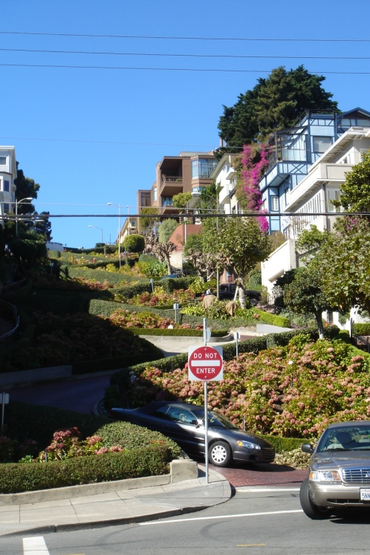
San Francisco est célèbre pour ses collines. Une « colline » san-franciscaine est définie par une altitude de plus de 30 mètres. On en compte 43 collines au sein des limites urbaines. Certaines d'entre elles forment un quartier, comme Nob Hill, Pacific Heights, Russian Hill ou Telegraph Hill, et d'autres sont des jardins publics ou des parcs comme Twin Peaks, Mount Sutro, Mount Davidson et Buena Vista Park.
Une série de collines moins densément peuplées couvrent le centre géographique de la ville. Mount Sutro domine cette zone avec Sutro Tower, une tour de transmission rouge et blanche imposante bien connue des San-Franciscains. À proximité se trouvent Twin Peaks, un couple de collines toutes aussi populaires, formant l'un des plus hauts points de la ville. À environ un kilomètre et demi au sud de là se dresse le point culminant de San Francisco, Mount Davidson, à 282 mètres. Une croix de 31,4 mètres de haut y fut construite en 1934.
San Francisco se trouve près des failles de San Andreas et de Hayward, ce qui explique la fréquence des séismes dans la région. Les deux principaux tremblements de terre ayant touché la ville sont ceux de 1906 et de 1989 (7,1 sur l'échelle ouverte de Richter). Les normes parasismiques ont limité les dégâts et le nombre des victimes de ce dernier.
Des quartiers entiers de la ville reposent sur des remblais (composés de boue, sable et des débris de précédents tremblements de terre) et d'autres terres créées artificiellement le long de la baie lorsque l'espace vint à manquer.
Ce type de terrain devient extrêmement instable lors d'un séisme, et la liquéfaction qui en résulte cause des dégâts considérables aux structures qui y sont bâties, comme on put le constater dans le quartier de la Marina lors du tremblement de terre de Loma Prieta en 1989. Treasure Island est certainement l'exemple le plus spectaculaire de quartier construit sur de tels remblais. Bâtie à partir de matériaux directement creusés dans la baie et résultant du perçage du tunnel de Yerba Buena Island lors de la construction du Bay Bridge, cette île fut le site de l'Exposition universelle de 1939. Elle devait également accueillir l'aéroport municipal de San Francisco, mais devint une base navale au début de la Première Guerre mondiale. En 1997, Treasure Island fut rendue à San Francisco, de laquelle elle offre une vue unique sur la ville.
Climat (N3)
Le climat de San Francisco appartient à la famille des climats méditerranéens, avec des caractères propres et bien marqués : les spécialistes le rangent dans le type californien. La moyenne des précipitations annuelles s'élève à 507,2 mm, dont 85% tombent de novembre à mars. Ce total des pluies et la période de sécheresse estivale font qu'il est considéré comme un climat méditerranéen. L'amplitude thermique est modérée et la moyenne annuelle des températures plutôt tiède. Les températures maximales moyennes oscillent l'été entre 15 à 24° C, et l'hiver entre 10 et 15° C pendant la journée, mais peuvent tomber à 5° C la nuit. Le climat de San Francisco est comparable à celui que l'on trouve sur la côte atlantique du Maroc ou encore au centre du Chili.
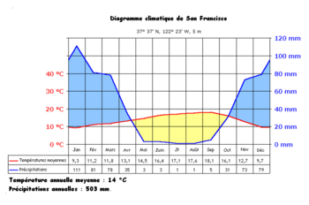
Les hivers sont pluvieux et doux. Le gel est quasi-inexistant et la neige reste un phénomène peu fréquent. En janvier, les températures matinales minimales avoisinent 8° C, et l'après-midi 14° C. Les étés sont généralement brumeux mais secs et la canicule est extrêmement rare. En septembre, pendant l'été indien de San Francisco, la température minimale moyenne est de 13° C, et les maximales tournent autour de 22° C. Septembre et octobre sont les mois les plus chauds de l'année.
La situation de San Francisco explique l'originalité de son climat : la ville se trouve à la même latitude que Palerme en Sicile, mais sa position sur le littoral du Pacifique lui donne des caractéristiques particulières. Le courant froid de Californie apporte des perturbations chargées de pluies en hiver. Aussi, les eaux de l'océan Pacifique, qui bordent la côte occidentale de la ville, sont rafraîchies tout au long de l'année, et avoisinent 10° C. Les surfeurs se protègent toute l'année avec des combinaisons, même l'été, où l'eau est
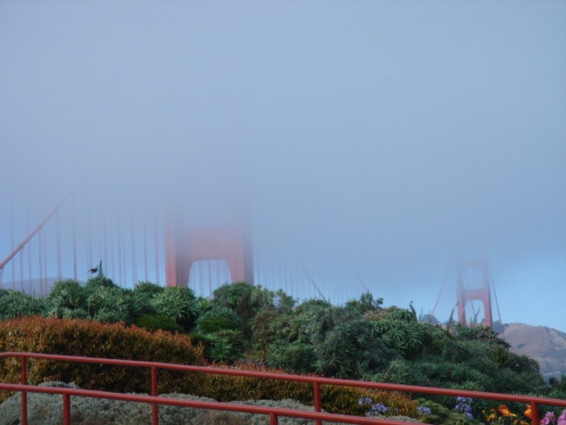
à sa surface souvent encore plus fraiche que l'hiver en raison du courant maritime sud-ouest qui l'été provoque la remontée d'eaux froides à la surface. Ensuite, l'association du courant froid et de la chaleur de la Californie intérieure est responsable des nappes de brouillard caractéristiques qui se forment dans certains quartiers de la ville et au-dessus des eaux de la Baie pendant l'été et au début de l'automne. Ces brumes peuvent couvrir l'agglomération jusqu'à 80 km à l'intérieur des terres. De ce fait, les températures estivales à San Francisco sont généralement beaucoup plus basses que dans d'autres endroits de la Californie, notamment la vallée centrale, où la chaleur peut atteindre 40° C. Le brouillard est moins prononcé à la fin du printemps et pendant les mois de septembre et octobre, qui sont considérés comme les véritables mois d'été à San Francisco. Il dure une centaine de jours dans l'année et entraînaient de nombreux accidents de navire avant l'invention du radar.
La combinaison de l'eau froide océanique et les chaleurs intenses de l'intérieur de la Californie est à l'origine du brouillard caractéristique qui peut couvrir la moitié occidentale de la ville pendant parfois toute la journée pendant l'été et le début de l'automne. Le brouillard est moins prononcé dans les quartiers à l'est, à la fin du printemps, et pendant les mois de septembre et d'octobre.
Le relief prononcé et les influences maritimes sont à l'origine d'une multitude de micro-climats qui coexistent au sein même de la ville, et sont généralement plus marqués l'été que l'hiver. Les collines les plus hautes, dans le centre géographique de la ville, sont responsables pour une variation de l'ordre de 20% dans les précipitations annuelles enregistrées dans différents endroits de la ville. Les collines protègent les quartiers situés sur leur côte est des conditions brumeuses et fraiches qui affectent les quartiers du Sunset ou de Richmond. À l'inverse, les quartiers les plus ensoleillés sont probablement SoMa, Bayview, Mission et Noe Valley.
Quartiers (N3)
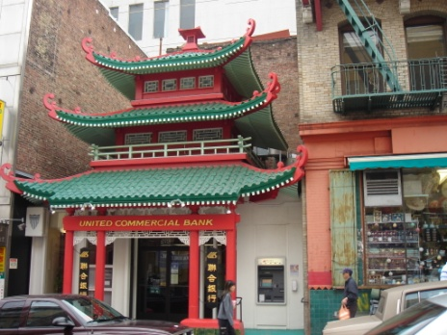
San Francisco possède un Japantown et un Chinatown, et tous deux sont parmi les quartiers de ce type les plus vieux des États-Unis. La ville comprend aussi une population vietnamienne importante dans le quartier du Tenderloin et une concentration de Philippins dans les quartiers de Crocker-Amazon et South of Market (SOMA), une communauté italo-américaine historique dans North Beach, un modeste quartier français parfois appelé Little France dans le Financial District, et des communautés d'origine irlandaises, chinoises et russes dans le Richmond District.
Le quartier de Mission est le plus ancien quartier de la ville — il a été construit autour de la Mission Dolores, fondée en 1776 par les missionnaires espagnols. La communauté hispanique y est prédominante, mais l'endroit est en cours de gentrification. Russian Hill est un quartier résidentiel connu notamment pour le tronçon sinueux de Lombard Street qui le traverse. Haight-Ashbury a été l'épicentre de la contre-culture hippie des années 1960, et le quartier de Castro est réputé pour sa forte concentration d'homosexuels. Il existe aussi d'autres quartiers où la communauté gay et lesbienne est particulièrement présente, notamment Noe Valley, Diamond Heights, Bernal Heights, Potrero Hill, Haight-Ashbury, Hayes Valley, Twin Peaks et SOMA.

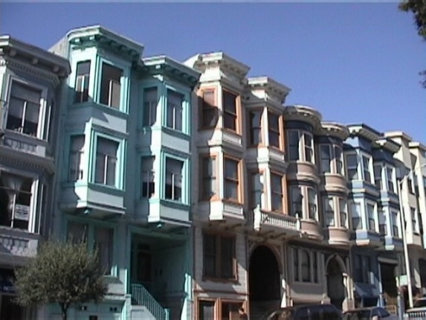
San Francisco est célèbre pour ses nombreuses demeures victoriennes, dont les plus connues sont certainement l'alignement des painted ladies d'Alamo Square. Les cable cars, les fameux tramways à traction par câble, sont l'un des symboles de la ville, et il est toujours possible de les emprunter pour monter ou descendre Nob Hill ou Russian Hill. Coit Tower, qui trône sur Telegraph Hill, est également un monument instantanément reconnaissable de San Francisco.
L'expansion démographique actuelle se concentre dans l'est et le sud de la ville. Le quartier de SOMA a été l'un des épicentres du dotcom boom de la fin des années 1990, et subit actuellement un renouveau immobilier et économique. La commission d'urbanisme de la ville a proposé une transformation du quartier autour du terminal de bus situé dans SOMA, qui consisterait notamment en un trio de gratte-ciel dont le plus haut culminerait à 350 mètres[6]. Le quartier récent de Mission Bay, à l'extrémité orientale de SOMA, est en cours de réaménagement, et compte le stade de baseball AT&T Park et une annexe de l'école médicale de l'Université de Californie à San Francisco.
Les quartiers de Bayview et Excelsior, dans le sud-est de la ville, comptent une population pauvre et majoritairement afro-américaine. Les récents efforts de la municipalité pour y réduire le taux de criminalité n'ont eu guère de succès.
Parcs et jardins publics (N3)
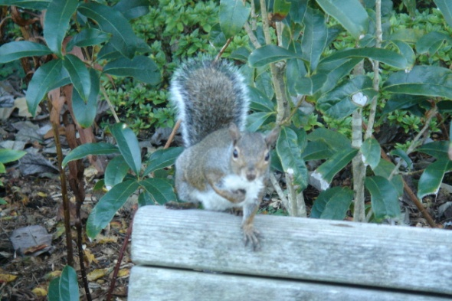
Le plus connu et le plus grand des espaces verts de la ville est le Golden Gate Park, qui mesure plus de 70 hectares de plus que le Central Park de New York, mais reste moins étendue que Griffith Park à Los Angeles. Au sud du Golden Gate se trouve un autre parc célèbre, la base militaire désaffectée du Presidio. Ce dernier fait partie de la Golden Gate National Recreation Area, qui inclut Alcatraz et de nombreux autres parcs. Buena Vista Park, situé dans le quartier de Haight-Ashbury, est le plus ancien jardin public de la ville, créé en 1867. Non loin de là, Alamo Square est célèbre pour ses vues sur la ville et sa rangée de demeures victoriennes surnommées les Painted Ladies. Un important lac d'eau douce, Lake Merced, s'étend dans le sud-ouest de la ville près de l'Université d'État de San Francisco et Fort Funston.
San Francisco comprend aussi de nombreuses plages publiques, notamment Baker Beach et Ocean Beach, mais celles-ci sont réputées dangereuses pour les nageurs à cause de leurs eaux froides et leurs courants qui se révèlent régulièrement fatals aux surfeurs ou baigneurs imprudents.

Démographie (N2)
Population par année
1860 | 56 802
1870 | 149 473
1880 | 233 959
1890 | 298 997
1900 | 342 782
1910 | 416 912
1920 | 506 676
1930 | 634 394
1940 | 634 536
1950 | 775 357
1960 | 740 316
1970 | 715 674
1980 | 678 974
1990 | 723 959
2000 | 776 733
2005 | 739 426
Au recensement de 2000, San Francisco comptait 776 733 habitants, 329 700 foyers et 145 068 familles. La commune, dont les limites correspondent à celles du comté de San Francisco, est la quatrième de Californie en nombre d'habitants, derrière Los Angeles, San Diego et San José. Cependant, l'agglomération de San José-San Francisco-Oakland, qui regroupe plusieurs municipalités autour de la baie, rassemble près de 7 millions d'habitants. Cette aire urbaine se classe au 37e rang mondial et au 5e rang pour les États-Unis.
Avec près de 6 423 habitants au kilomètre carré, San Francisco est la seconde grande ville américaine en terme de densité de population après New York. Le comté de San Francisco occupe la cinquième place en tant que comté américain.
D'après le recensement de 2000, la composition ethnique de la ville reflétait son caractère multiethnique : 43,6% se déclarent Blancs, 30,7% d'origine asiatique, 7,6% Afro-américains, 3% métis et 0,8% Amérindiens, Alaskiens ou Hawaiiens. En outre, 14,1% de la population se définit comme hispanique.
On remarque que la proportion d'origine asiatique est la plus élevée d'Amérique du Nord ; cette minorité est plus nombreuse que celle des Afro-américains, qui ne cesse de reculer : 19,6% des San-Franciscains sont d'origine chinoise, et le Chinatown est le plus peuplé des États-Unis après celui de New York. Précisons que 8,8% revendiquent une origine irlandaise, 7,7% une origine allemande, et 6,1% des racines anglo-saxonnes (WASP).
San Francisco est réputée pour accueillir la part la plus importante de parents homosexuels du pays, ainsi que celle des célibataires gays. Les hommes homosexuels sont plus nombreux que la population lesbienne, qui se concentre davantage dans les banlieues de l'est de la baie. D'après une récente étude de William McFarland pour les services
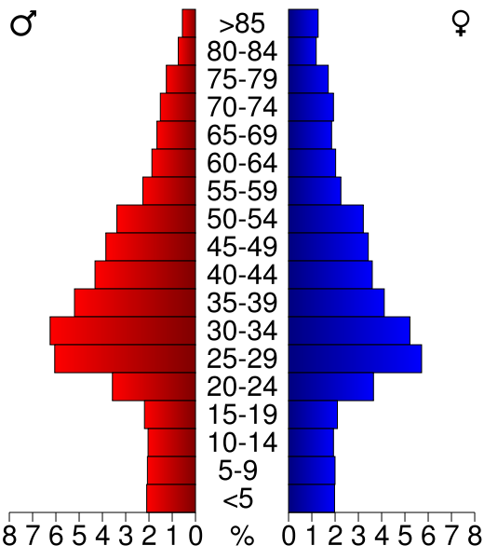
de santé publique de la ville, un homme sur cinq à San Francisco est gay, et un peu plus d'un homosexuel san-franciscain sur 4 est infecté par le VIH.
Parmi les 329 700 foyers recensés en 2000, 16,6% comptaient un ou des enfants de moins de 18 ans, 31,6% étaient des couples mariés vivant ensemble, 8,9% avaient un chef de famille féminin sans mari, et 56% étaient des foyers non familiaux. 38,4% des foyers étaient un individu vivant seul. Le nombre de personnes par foyer était de 2,3 en moyenne, et la famille moyenne comptait 3,22 membres. San Francisco est la grande ville américaine comptant la proportion la plus faible d'enfants parmi sa population. Cela peut s'expliquer par le niveau élevé des loyers et par le fait que de nombreuses familles préfèrent habiter les banlieues pavillonnaires qui s'étendent en dehors des limites de la commune.
Économie (N2)
Dans le passé, San Francisco a tiré sa prospérité de l'exploitation de l'or, de l'argent et du pétrole. Pendant la Seconde Guerre mondiale, avec les opérations militaires dans l'océan Pacifique contre le Japon, la base navale de San Francisco fournit des milliers d'emplois directs et indirects. Dans les années 1960, les activités portuaires déclinent. C'est le port d'Oakland qui prend alors le relais.
Le tourisme est l'activité économique principale de San Francisco, qui compte parmi les dix principales destinations américaines. San Francisco est la 5e ville américaine qui attire le plus de touristes étrangers. Fisherman's Wharf est la troisième attraction touristique des États-Unis. D'après The Economist, la ville a été visitée en 2004 par quelque 15 millions de touristes, rapportant 6,7 milliards de dollars. Grâce à ses infrastructures, la ville se classe dans les dix premières places pour les conventions et les conférences en Amérique du Nord.
L'héritage de la ruée vers l'or a fait de San Francisco le centre financier et bancaire principal de la côte pacifique. Montgomery Street dans le centre financier est souvent considéré comme le "Wall Street de l'ouest". Il est le siège du 12e district de la Réserve fédérale et des institutions Wells Fargo Charles Schwab et Visa. De nombreuses autres banques, institutions financières et sociétés de capital risque y ont élu domicile afin de pouvoir y faire affaires avec les firmes de Silicon Valley.
Au cours des dernières années, San Francisco s'est progressivement imposée comme un pôle de compétence dans les secteurs des biotechnologies et de la biomédecine. En mai 2005, San Francisco a été choisie pour héberger le siège du programme de recherche californien de cellules souches. Le plus gros de ces industries se concentre dans le quartier de Mission Bay, dans le sud-est de la ville.
Les PME sont une force majeure dans l'économie de San Francisco, puisque d'après la Chambre de Commerce de la ville, près de 90% des entreprises san-franciscaines comptent moins de 100 salariés.
San Francisco est l'une des rares villes américaines à imposer son propre salaire minimum, prenant précédent sur celui de l'état, qu'il dépasse.
Transports (N2)
Réseau routier (N3)

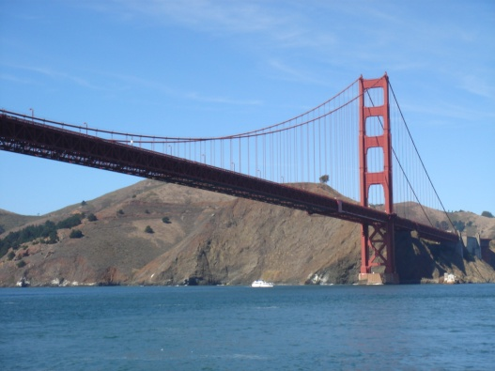
Le Golden Gate BridgeLe Bay Bridge, dont la partie est en cours de rénovation, est l'unique axe routier rejoignant directement San Francisco à l'est de la baie via Treasure Island. De la même façon, le célèbre Golden Gate Bridge, rejoint San Francisco au comté de Marin, au nord de la baie.
Les axes routiers principaux dans San Francisco sont l'Interstate 80, qui commence sur le Bay Bridge et continue vers l'est, l'U.S. Route 101, qui prolonge l'Interstate 80 vers le sud vers Silicon Valley. Dans sa direction nord, l'US 101 se confond avec deux des artères principales de la ville, Van Ness Avenue et Lombard Street pour ensuite suivre le Golden Gate Bridge et traverser comté de Marin. L'Interstate 280 commence dans South of Market vers l'ouest et bifurque ensuite vers le sud vers Silicon Valley et Highway 1 et via Park Presidio Boulevard à travers l'ouest de la ville.
Transports publics (N3)
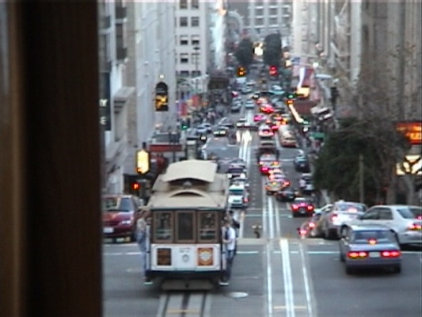
San Francisco a probablement le réseau de transport public le plus dense sur la côte occidentale des États-Unis. C'est aussi l'un des réseaux les plus utilisés, puisque 35% des San-Franciscains l'empruntent quotidiennement.
Le réseau de transport public municipal, MUNI, est géré par la ville. Il comprend le réseau de tramways de la ville, y compris les cables cars si appréciés des touristes, et un réseau de bus.
L'ensemble de la région est desservie par un réseau ferroviaire express, BART (Bay Area Rapid Transit), inauguré en 1974, qui relie San Francisco à l'est de la Baie par un tunnel (le Transbay Tube) et au nord du comté de San Mateo, où se situe notamment l'aéroport international de San Francisco.
Caltrain est une ligne ferroviaire dont le terminus san-franciscain est dans le quartier de SOMA. La ligne, qui relie San Francisco à la ville de Gilroy, via San José, suit plus ou moins en parallèle l'avenue El Camino Real, et dessert de nombreuses gares le long de la Péninsule de San Francisco.
Une modeste flotte de ferries fait la navette entre le quartier de l'Embarcadero et le comté de Marin, Oakland, Vallejo et le comté de Solano.
Aéroports (N3)
L'aéroport international de San Francisco (SFO) se situe à 12,9 km au sud de la ville, dans le comté de San Mateo, au bord de la Baie de San Francisco. C'est le deuxième plus gros aéroport en Californie, après celui de Los Angeles. Il est connecté au réseau ferroviaire BART et via BART ou navette à Caltrain. Les deux autres aéroports principaux de l'agglomération sont l'aéroport international d'Oakland, à 32,2 km à l'est de San Francisco, et l'aéroport international Norman Y. Mineta de San José, à 70,8 km au sud-ouest.
Ports (N3)
Le port de San Francisco était autrefois le plus large et le plus fréquenté de la côte occidentale américaine, mais ce titre est désormais détenu par les ports de Los Angeles et Long Beach. Même si la Baie de San Francisco reste une destination portuaire importante, c'est désormais le port d'Oakland qui accueille la plupart des cargos, disposant de plus d'espace et d'une meilleure infrastructure.
Comme nombre de vieux ports américains, celui de San Francisco a été construit à base de pontons (piers) perpendiculaires à la côte. Le cargo était ensuite déchargé par grues et transporté manuellement vers des hangars construits sur les quais. C'est à travers ces pontons que transita le très important commerce du bois de la côte occidentale.

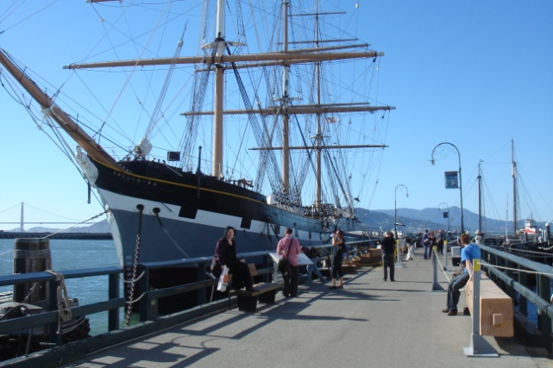
L'avent de l'ère des containers sonna le glas du port de San Francisco, qui n'était pas équipé pour ce type de cargo. Nombre de ses hangars devinrent obsolètes et restèrent à l'abandon jusqu'à leur récente reconversion en bureaux, centres commerciaux ou espaces d'exposition. Le port de San Francisco continue à être actif, mais ses activités son désormais limitées aux ferries qui transitent à partir du Ferry Building, à la plaisance et au tourisme. Le Pier 39 accueille un centre commercial touristique et les vaisseaux de croisière. Une rénovation des Piers 27-31 est en projet.
Culture (N2)
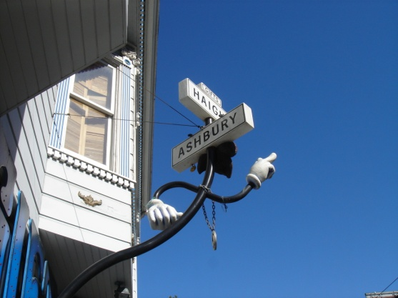
Dans les années qui ont suivi la Seconde Guerre mondiale, San Francisco a accéléré sa transformation en un pôle de cultures et modes de vie alternatifs. Les mouvements qui ont contribué à cette évolution sont nombreux : la beat generation, incarnées par les beatniks (un terme né de la plume de l'éditorialiste local Herb Caen), la Renaissance de San Francisco des années 1950, la culture hippie, la libération sexuelle, les droits civiques homosexuels et le fameux Été de l'Amour dans le quartier de Haight-Ashbury dans les années 1960.
Les liens de San Francisco avec l'Asie sont déterminants pour comprendre la ville : la communauté chinoise est l'une des plus importantes d'Amérique du Nord ; San Francisco a le deuxième Chinatown le plus peuplé des États-Unis derrière New York. La ville est notamment jumelée avec Shanghaï et a développé des liens étroits avec la culture asiatique : le Musée d'Art asiatique et le jardin japonais du Golden Gate Park sont parmi les plus intéressants d'Occident. En 1975, une exposition temporaire de vestiges archéologiques chinois avait attiré 800 000 visiteurs en deux mois.
Cinéma et télévision (N3)
San Francisco est probablement l'une des villes les plus pittoresques d'Amérique du Nord, ce qui lui vaut d'être le décor de nombre d'œuvres cinématographiques et de séries télévisées. Au cinéma, les collines de San Francisco ont servi de décor à maintes poursuites de voitures, de Bullitt à The Rock, mais aussi à de nombreuses comédies romantiques comme La Blonde ou la rousse ou En direct de Edtv. La ville a aussi été le siège de nombreux films noirs ou à suspense, des Passagers de la nuit à The Game. San Francisco accueille chaque année un festival international du film (San Francisco International Film Festival), ainsi que de nombreux autres plus spécialisés.
De nombreuses séries télévisées se situent dans la « Cité près de la Baie ». La ville a été immortalisée dans la série policière Les Rues de San Francisco ou par l'adaptation des Chroniques de San Francisco. À noter cependant que depuis les années 1980, nombre de séries ou mini-séries ayant la ville comme décor sont pour l'essentiel tournées soit en studio dans la région de Los Angeles (comme les comédies de situation La Fête à la maison ou La vie à cinq, ou la série Charmed), soit au Canada, à Toronto, Montréal ou plus fréquemment en Colombie britannique, où les coûts de production sont moindres. Les épisodes de Monk sont ainsi tournés à Vancouver à l'exception de quelques scènes extérieures, tout comme la série The Evidence diffusée en 2006 sur ABC. La dernière exception à cette règle était la série Nash Bridges, intégralement filmée à San Francisco et dans sa région entre 1996 et 2000.

Depuis le milieu des années 2000, la ville de San Francisco a tenté de séduire les sociétés de production en baissant notamment les coûts des permis de tournage et en en simplifiant le système, mais avec pour l'instant un succès limité.
Arts du spectacle (N3)
Le hall du War Memorial Opera HouseLa ville comprend de nombreuses salles de spectacles, à commencer par celles de l'Orchestre symphonique de San Francisco, l'Opéra de San Francisco et le Ballet de San Francisco. L'opéra et le ballet de la ville comptent parmi les troupes les plus anciennes des États-Unis. La ville est également le siège de l'American Conservatory Theater, souvent abrégé A.C.T., une institution majeure de la scène théâtrale de la région de la Baie depuis sa fondation en 1965.
Outre ces institutions professionnelles et plus traditionnelles, San Francisco accueille notamment le fameux San Francisco Gay Men's Chorus, un chœur de 200 chanteurs homosexuels, ainsi que le San Francisco Lesbian/Gay Freedom Band, la première fanfare gay et lesbienne du monde. La ville compte aussi deux autres chœurs gays, le Lesbian/Gay Chorus of San Francisco et le Golden Gate Men's Chorus.
Plusieurs festivals de musique ont lieu chaque année à San Francisco, parmi lesquels le San Francisco Blues Festival, le plus vieux festival de blues américain, tenu chaque automne depuis 1973, et le San Francisco Jazz Festival, chaque automne depuis 1982. Depuis 1993, le festival Noise Pop célèbre par ailleurs les dernières tendances musicales rock, le San Francisco Electronic Music Festival a été lancé en 2000, et le Mission Creek Music Festival met à l'affiche des interprètes locaux depuis 1996.
San Francisco a inspiré de nombreux auteurs et interprètes, de Henry Mancini aux Arctic Monkeys, en passant par les Village People et Chris Isaak. Maxime Le Forestier a immortalisé dans « San Francisco » son expérience bohémienne pendant l'âge d'or du mouvement hippie de la ville, et Otis Redding a chanté la nostalgie d'un natif de la Géorgie dans « (Sittin' on) The Dock of The Bay ».
Les deux chansons les plus prisées des San-Franciscains sur leur ville restent cependant « San Francisco », chantée par Jeanette MacDonald dans le film du même titre, et « I Left My Heart in San Francisco », par Tony Bennett.
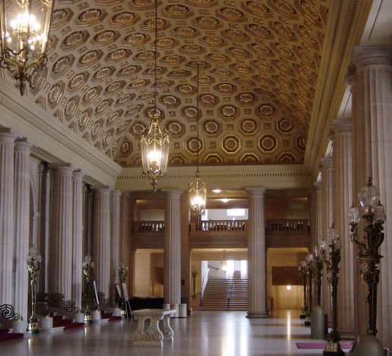
Vie nocturne (N3)
San Francisco a une vie nocturne variée, offrant nombre de bars, lounges et clubs à ceux qui y sortent. Les quartiers qui vivent le plus la nuit sont North Beach, le Mission District, la Marina, le Castro et South of Market. Certaines salles de concert san-franciscaines sont légendaires, comme The Fillmore et The Warfield. Bimbo's 265 et le Great American Music Hall sont également connues pour accueillir des interprètes à la popularité grandissante, et 1015 Folsom et Ruby Skye sont parmi les boîtes de nuit les plus fréquentées.

Les musées de San Francisco (N3)
La vie culturelle de San Francisco est particulièrement riche grâce à ses musées :
Le California Palace of the Legion of Honor (N4)
Situé dans le Lincoln Park, dans l'ouest de la ville, ce musée est l'un des plus remarquables de San Francisco. Construit en souvenir des 3 600 soldats californiens morts en France pendant la Première Guerre mondiale, il ouvrit ses portes en 1924 grâce aux efforts et à la fortune de la famille Spreckels.
L'Exploratorium (N4)
C'est un musée consacré aux sciences physiques. Il fait partie du Palace of Fine Arts (Palais des Beaux-Arts) ; il est installé dans un bâtiment construit en 1915 à l'occasion de l'exposition internationale. Il reproduit un dôme romain.
L'Académie des sciences de Californie (N4)
En anglais California Academy of Sciences est située au 875, Howard Street. Elle propose des expositions, un aquarium (STEINHART AQUARIUM), un musée d'histoire naturelle.
Le musée des arts asiatiques (N4)
Situé dans le quartier du Civic Center dans un bâtiment inauguré en 1966, l'Asian Art Museum abrite environ 15 000 objets d'Asie. La base de cette collection provient du patrimoine du millionnaire Avery Brundage, mort en 1975. Il s'agit de l'un des plus riches musées d'art asiatique en Occident. En 1989, un département d'art coréen est venu enrichir cette institution. Enfin, le 20 mars 2003, après une restructuration menée sous la direction de l'architecte italien Gae Aulenti, le musée offre un nouveau cadre aux collections.
Le San Francisco Museum of Modern Art (SFMOMA)
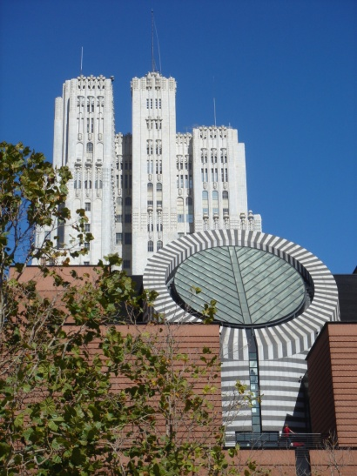
Ce musée et dédié à l'art contemporain. Il a ouvert ses portes en 1935 et était alors le seul musée de ce type sur la côte ouest des États-Unis. Le bâtiment dessiné par l'architecte Mario Botta est ouvert depuis 1995.
Le musée abrite des collections de Jackson Pollock, Richard Diebenkorn, Paul Klee, Marcel Duchamp, et Ansel Adams, parmi d'autres.

Source : Wikipedia

